ИНФОРМАЦИОННЫЙ БЮЛЛЕТЕНЬ № 5

Является официальным печатным изданием
Пурдошанского сельского поселения
Темниковского муниципального района
Республики Мордовия
От 12.03.2018 г
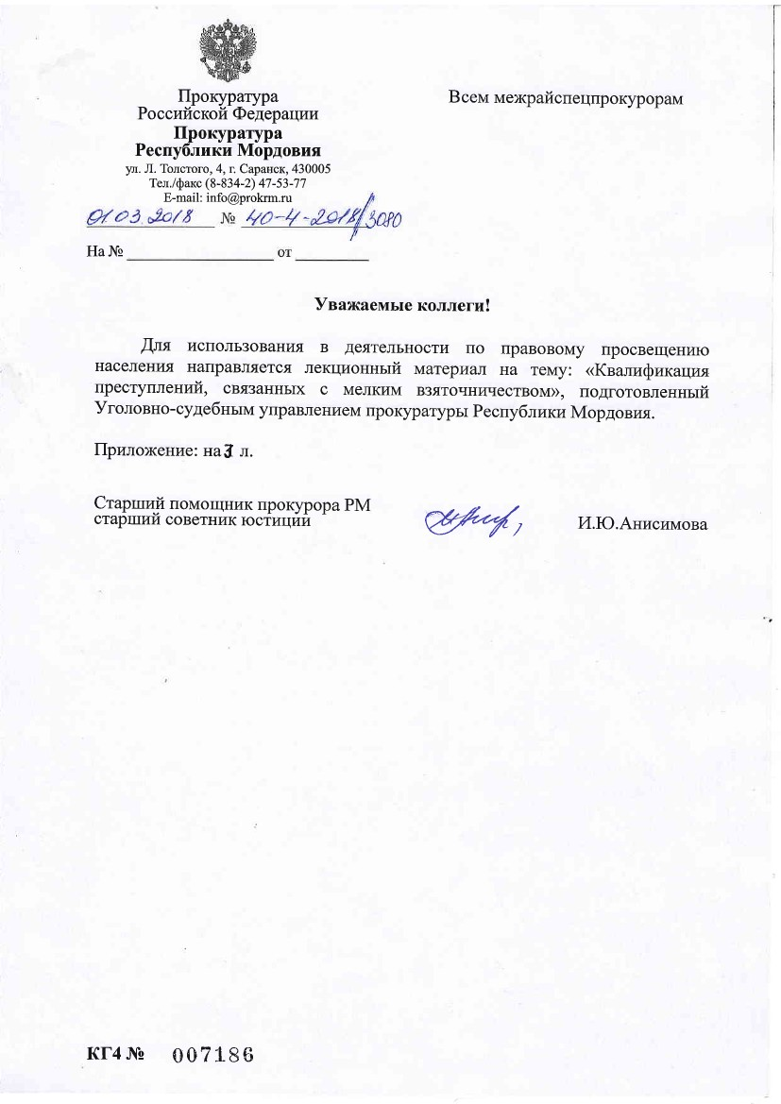
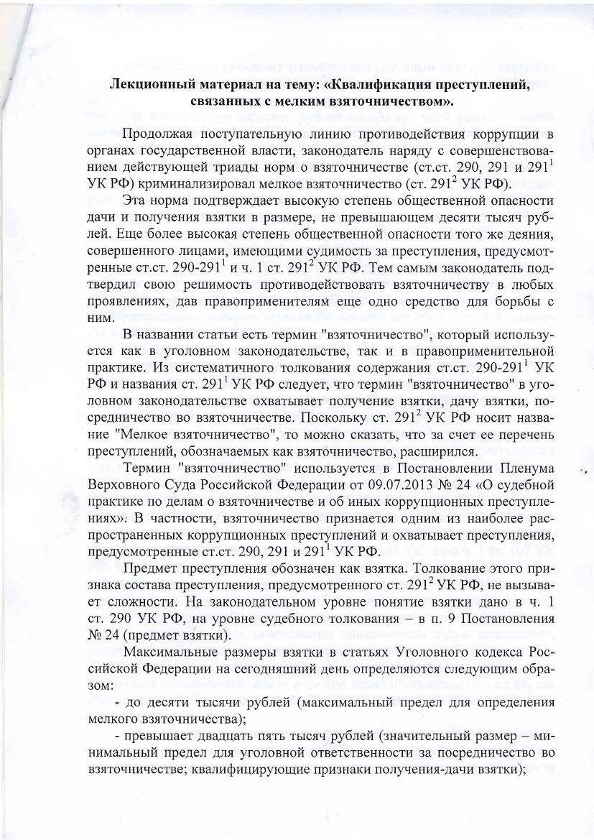
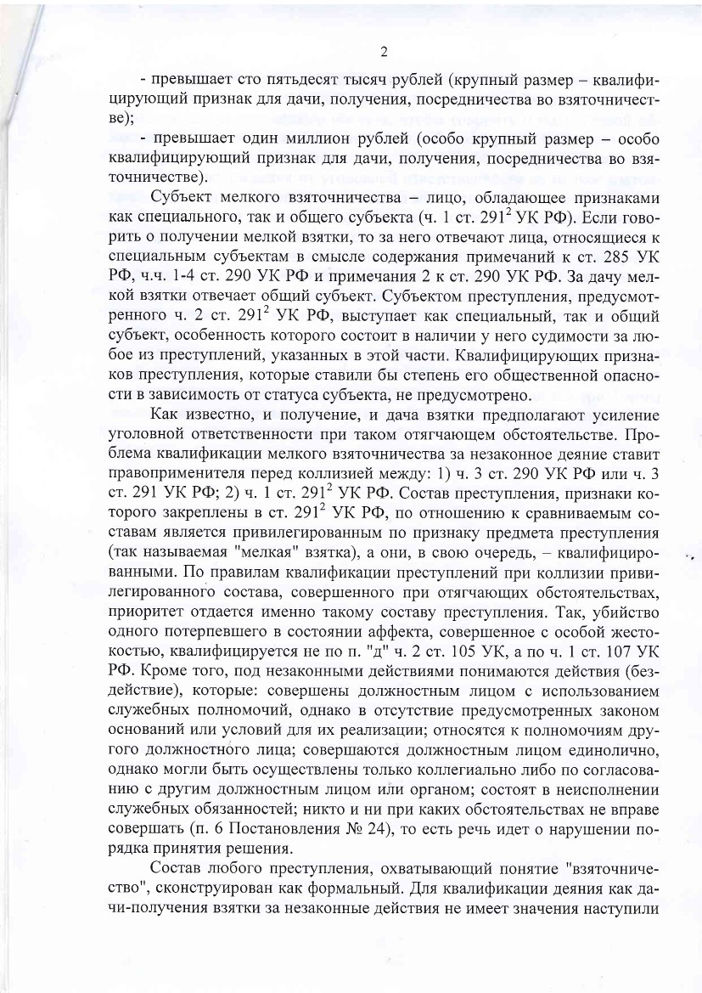
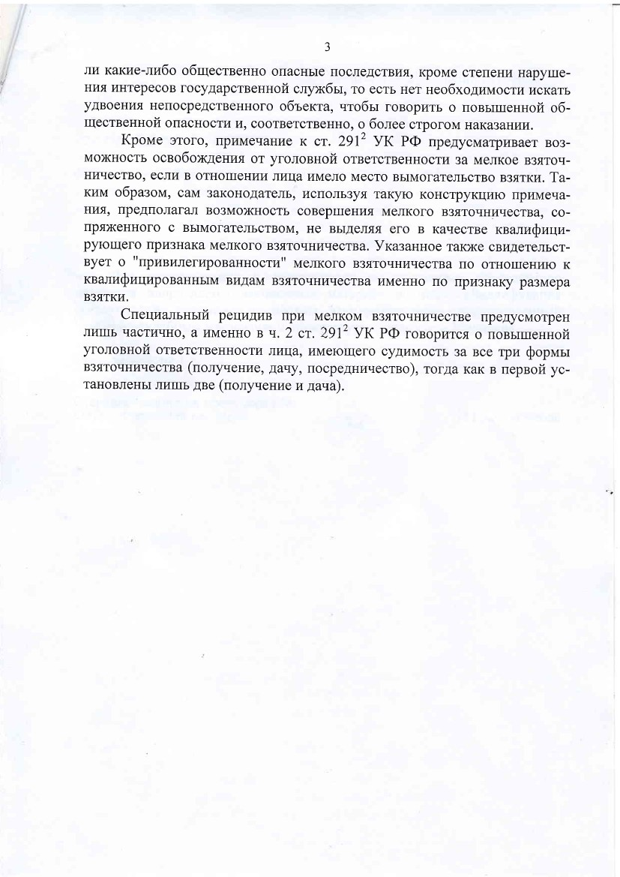

Информационный бюллетень № 5 Пурдошанского сельского поселения Темниковского муниципального района Республики Мордовия
Тираж: 10 экз.

